Aula02 – Projeções, Iluminação e Transformações

João Magalhães, 79923 e João Ferreira, 80041

Visualização de Informação, 2021

Mestrado em Engenharia Informática, Universidade de Aveiro

**Tipos de câmaras**

Neste exemplo começamos por activar a propriedade *wireframe* no material do cubo definido na aula01 e também por remover a respectiva rotação. Posteriormente, definimos uma OrthographicCamera com a zona de visualização entre -3 e 3 para o eixo das abcissas e -4 e 4 para o eixo das ordenadas. Para terminar este exemplo definimos também uma função para que o cubo não se deformasse quando o tamanho da janela fosse alterado.

# **Orbit Control & Trackball**

Neste exemplo, experimentamos os controlos Orbit Control e Trackball. Para utilizar o controlo Orbit Control basta alterar a variável *controls* para new THREE.OrbitControls passando como argumentos a câmara e o renderer. Este tipo de contrologo permite que a câmara orbite à volta de um objecto.

Como sugerido, também experimentamos o Trackball Controls, que é muito semelhante ao Orbit Controls com a diferença que não mantém sempre a câmara “por cima”.

# Iluminação e Materiais

Começamos por voltar activar a rotação do cubo e criamos uma *DirectionalLight* na posição 0,5,0 como indicado. A figura seguinte indica a parte do código onde é realizada esta operação.

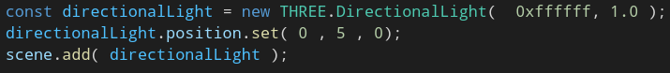Para que o objecto interaja com a luz é necessário criar um material do tipo MeshPhongMaterial com as propriedades specular e shininess.

Finalmente, adicionamos uma luz ambiente com o código que nos é fornecido no enunciado.

# **Sombreamento**

Para este exemplo definimos uma esfera (sphereGeometry), que necessita de, no mínimo três argumentos: raio, widthSegments (número de segmentos horizontais) e heightSegments (número de segmentos verticais). Definimos estes parâmetros como 1, 10 e 10, respectivamente.

De seguida, criamos outra esfera semelhante, mas numa posição oposta no eixo X (2.5 e -2.5). Definimos a posição da seguinte maneira:

sphere.position.x= 2.5;

Definimos também as luzes direcional e ambiente tal como no exemplo 2.3. Para além disso, no material das esferas definimos a propriedade flatShading.

Desenvolvemos também a parte opcional, que consistia em programar um material lambertiano, material este que dispersa a luz de igual forma em todas as direções, ignorando o coeficiente de especular e brilho.

Também desenvolvemos outro material de modo a que a esfera ficasse de cor dourada, como é possível observar na figura seguinte.

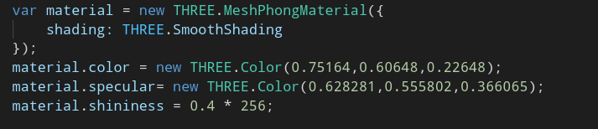

Para terminar este exemplo, acrescentamos uma luz direccional vermelha e uma azul e também um green spotlight, como é possível observar na figura seguinte.

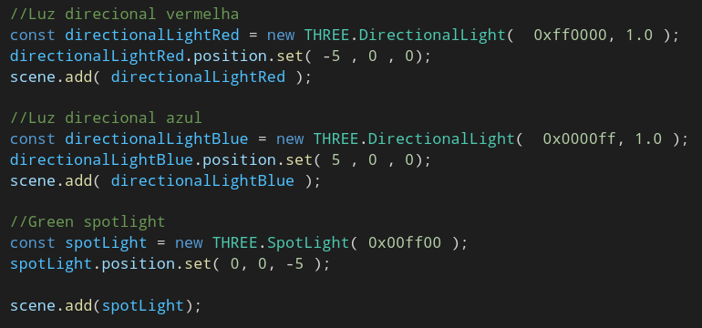

# **Transparência**

Para este exercício definimos duas esferas, uma ao lado de cada uma das duas já definidas anteriormente, utilizando o material fornecido no enunciado. Para este material fomos alterando os valores da opacity, sendo este parâmetro um valor entre 0.0 e 1.0 (0.0 – transparente ; 1.0 – opaco).

O material referido poderia seguir a definição evidenciada na figura abaixo.

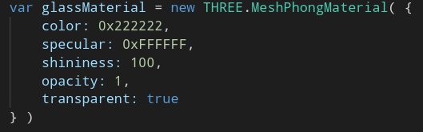

# **Transformações (escala e rotação)**

Neste exemplo começamos por definir um paralelepípedo de tamanho (2,1,4) recorrendo à propriedade scale. Este paralelepípedo na posição (0,0,0). A figura seguinte mostra o processo para a criação deste objecto.

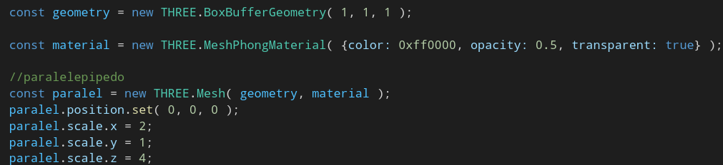

Posteriormente, definimos quatro esferas com raio 0.5, centradas nos vértices inferiores do paralelepípedo. A definição da esfera é exibida na figura abaixo.

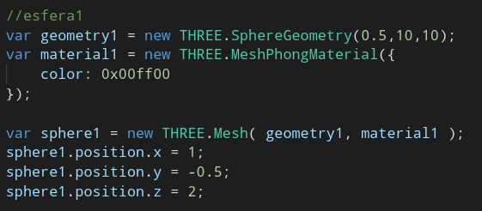

As restantes três esferas são definidas seguindo o mesmo processo, alterando a posição. A lista de posições corresponde a metade dos valores definidos para o paralelepípedo, alterando os sinais conforme a esfera que pretendemos. As posições de cada esfera seriam (1,-0.5,2), (-1,-0.5,2), (1,-0.5,-2) e (-1,-0.5,-2).

Para a construção deste objecto definimos um grupo, adicionando-lhe as quatro esferas e o paralelepípedo. No fim, é necessário adicionar à scene este grupo.

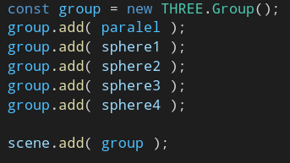

# **Transformações - Rotações**

Para este exercício adaptamos o que já tinha sido desenvolvido no código do exercício anterior.

As esferas inicialmente desenvolvidas foram substituídas por cilindros com raio 0.5 e altura 0.2, como é mostrado na figura abaixo.

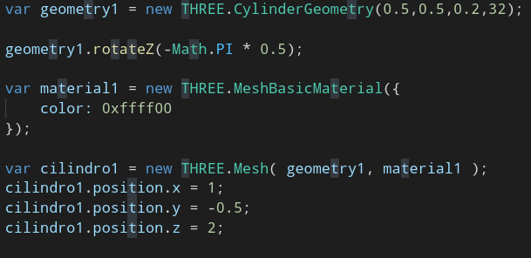

Por fim criamos um objecto que representa um sistema de coordenadas, recorrendo a três cilindros.

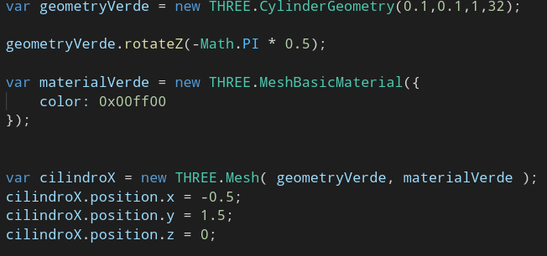

O cilindro da figura acima representava o eixo Z uma vez que é invocado o método rotateZ. Para os restantes dois eixos X e Y seria necessário invocar o método rotateX e rotateY, respectivamente. O argumento deste métodos encontra-se em radianos.

Estes três cilindros pertencem a um único grupo chamado eixo, como mostra a figura abaixo.

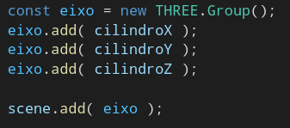

# **Conclusão**